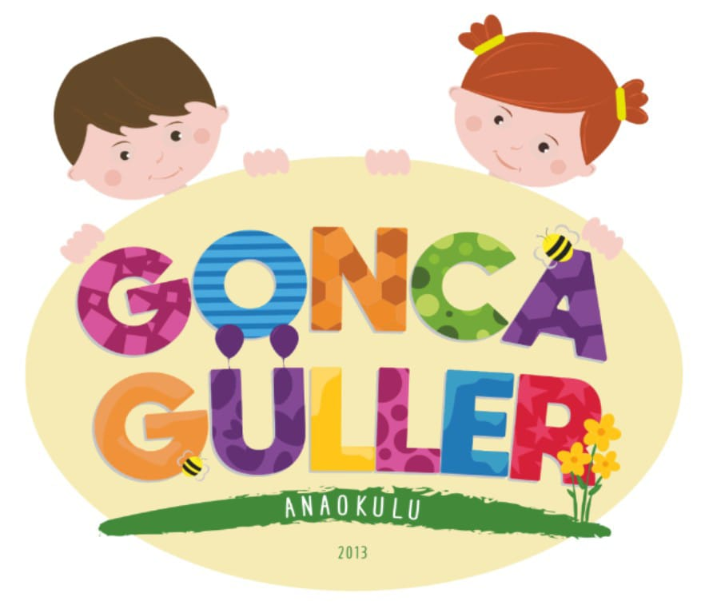

GONCAGÜLLER ANAOKULU ARALIK 2023 ÖĞÜN LİSTESİ
** Sabahçı sınıf kahvaltı saati: 09.15 ‘te başlamaktadır. ** Öğlenci sınıf yemek saati :14.15’te başlamaktadır
** Okul salonunda yemek yenmektedir.
TARİH | SABAH ARA ÖĞÜNÜ | ÖĞLE ARA ÖĞÜNÜ
04.12.2023-PAZARTESİ | Haşlanmış yumurta,peynir,zeytin,ekmek,reçel,bitki çayı | Mercimek çorbası,ekmek,biskuvili pasta
05.12.2023-SALI | Kaşarlı tost, zeytin,meyveli çay, biskuvili pasta | Kurufasulye,pilav,ayran
06.12.2023-ÇARŞAMBA | Mozaik kek,tuzlu kuru pasta,meyveli çay | Mozaik kek,tuzlu kuru pasta,meyveli çay
07.12.2023-PERŞEMBE | Ev pizzası,limonlu çay | Ev pizzası,limonata
08.12.2023-CUMA | Çikolatalı ekmek,süt | Makarna,isteğe göre sos,ayran

11.12.2023-PAZARTESİ | Patatesli omlet,peynir,zeytin,ekmek,meyveli çay | Erişteli yeşil mercimek yemeği,ekmek
12.12.2023-SALI | Gözleme,peynir zeytin,reçel,kış çayı | Gözleme,peynir zeytin,reçel,kış çayı
13.12.2023-ÇARŞAMBA | Tavuklu sandaviç,limonlu çay,revani tatlısı | Tavuksulu yıldız şehriye çorbası,ekmek,revani tatlısı
14.12.2023-PERŞEMBE | 3,2,1 poğaça,zeytin,peynir,reçel,bitki çayı | 3,2,1 poğaça,zeytin,,peynir,reçel,bitki çayı
15.12.2023-CUMA | Tereyağlı,ballı ekmek,peynir,zeytin,süt | Tavuklu sandaviç,limonata
18.12.2023-PAZARTESİ | Omlet,peynir,zeytin,reçel,ekmek,ıhlamur çayı | Ezogelin çorbası,ekmek,kalburabastı tatlısı
19.12.2023-SALI | Portakallı kek,tuzlu çubuk kraker,kış çayı | Portakallı kek,tuzlu çubuk kraker,limonata
20.12.2023-ÇARŞAMBA | Fırında köfte,patates,ekmek,limonlu çay | Fırında köfteli patates yemeği,ekmek,ayran
21.12.2023-PERŞEMBE | Açma,peynir,zeytin,havuç dilimleri,meyveli çay | Açma,peynir ,zeytin,havuç dilimleri,meyveli çay
22.12.2023-CUMA | Ayvalık tostu,zeytin,kuşburnu çayı | Ayvalık tostu,zeytin,kuşburnu çayı

25.12.2023-PAZARTESİ | Kaşarlı kanape,minik tuzlu kurabiye,mevsim meyvesi | Yayla çorbası,ekmek,minik tuzlu kurabiye, mevsim meyvesi
26.12.2023-SALI | Ekmek arası tavuk döner,limonlu çay | Ekmek arası tavuk döner,limonata
27.12.2023-ÇARŞAMBA | Haşlanmış yumurta,haşlanmış patates,ekmek,peynir,zeytin,bitki çayı | Nohut yemeği,pilav,ayran
28.12.2023-PERŞEMBE | Puf böreği,peynir,zeytin,reçel,meyveli çay | Puf böreği,peynir,zeytin,reçel,meyveli çay
29.12.2023-CUMA | Patatesli gül böreği,mozaik pasta ,ıhlamur çayı | Patatesli gül böreği,mozaik pasta,ıhlamur çayı

Fatma KÖROĞLU
Okul Müdürü

